AVALIAÇÃO DE CENÁRIOS PARA PAGAMENTOS DE SERVIÇOS AMBIENTAIS (PSA) EM UNIDADES DE CONSERVAÇÃO (UC): UM ESTUDO DE CASO EM SÃO FRANCISCO DO SUL (SC)

EVALUATION OF SCENARIOS FOR PAYMENTS FOR ENVIRONMENTAL SERVICES (PES) IN PRIORITY AREAS (AP): A CASE STUDY IN SÃO FRANCISCO DO SUL (SC)
Dayane Dall’Ago Conejo e Silva, Graduação em Oceanografia e Mestranda em Engenharia Ambiental
dayane.dallago@hotmail.com
Rodrigo de Almeida Mohedano, Graduação em Ciências Biológicas, Mestrado em Aquicultura, Doutorado em Engenharia Ambiental e Pós-Doutorado
rodrigo.mohedano@ufsc.com.br
Thayná Bel Pereira Guimarães, Graduação em Geologia e Mestranda de Geologia
tthaynaguimaraes@gmail.com

Resumo

Com a crescente degradação ambiental observada no último século, deflagrou-se uma acentuada perda de benefícios gerados pelos ecossistemas para as sociedades humanas. Os problemas socioambientais têm sido cada vez mais abordados por meio da perspectiva dos serviços ecossistêmicos. O impacto das ações antrópicas gera consequências diretas na qualidade e quantidade dos recursos naturais. Tal fato evidencia a necessidade da conservação dos bens naturais. A implantação de um mecanismo de Pagamento por Serviços Ambientais (PSA) estimula a conservação do meio ambiente e sua biodiversidade por meio de premiação financeira para manter as áreas naturais conservadas. A criação de uma Unidade de Conservação (UC) pode ser considerada uma importante estratégia o para a preservação e valoração dos recursos naturais. Desta forma, o objetivo deste trabalho é avaliar cenários de implementação de um programa de Pagamento por Serviços Ambientais (PSA) na UC REVIS Nascentes do Saí, situada no município de São Francisco do Sul/SC. A presente pesquisa encontra-se em fase de desenvolvimento, desta forma serão apresentados o referencial teórico e a composição metodológica juntamente com os resultados esperados no desenvolvimento do trabalho.

Palavras-chave: pagamento de serviços ambientais (PSA); serviços ecossistêmicos; serviços ambientais; unidades de conservação.

Abstract
With the growing environmental degradation observed in the last century, there was a sharp loss of benefits generated by ecosystems for human societies. Socio-environmental problems have been increasingly addressed through the perspective of ecosystem services. The impact of anthropic actions has direct consequences on the quality and quantity of natural resources. This fact highlights the need to conserve natural resources. The implementation of a Payment for Environmental Services (PSA) mechanism encourages the conservation of the environment and its biodiversity through financial rewards for maintaining conserved natural areas. The creation of a Priority Areas (PA) can be considered an important strategy for the preservation and valuation of natural resources. In this way, the objective of this work is to evaluate scenarios for the implementation of a Payment for Environmental Services (PES) program at UC REVIS Nascentes do Saí, located in the municipality of São Francisco do Sul/SC. The present research is in the development phase, in this way the theoretical framework and the methodological composition will be presented together with the expected results in the development of the work.
Keywords: payments for environmental services (PES); ecosystem services; environmental services; priority units.
- Introdução
As florestas abrigam uma grande proporção da biodiversidade terrestre da Terra, que continua a ser perdida em um ritmo alarmante (Sims & Alix-Garcia, 2017; Oh, Lee & Kim, 2019; FAO, 2022). Estudos recentes mostram que as rápidas mudanças na vegetação global foram ocasionadas principalmente pelo crescimento populacional e a expansão da agricultura. Além disso, é evidente o impacto que os seres humanos tiveram nos sistemas vivos da Terra; um impacto que se acelerou ao longo do tempo e que, na atualidade, ultrapassou o limite crítico sob a biodiversidade terrestre (FAO, 2022). Portanto, busca-se conciliar a preservação ambiental com crescimento econômico, demonstrando que ambos são complementares para o desenvolvimento sustentável.
Entre 1960 e 2000, a demanda por serviços ecossistêmicos cresceu significativamente à medida que a população mundial dobrou, e a economia global cresceu mais de seis vezes (MEA, 2005). Ao mesmo tempo, verificou-se que que quase dois terços dos serviços ecossistêmicos globais estão em declínio (ENGEL, PAGIOLA & WUNDER, 2008). Oh, Lee & Kim (2019) descrevem que embora a existência e a subsistência dos seres humanos dependam dos ecossistemas e das funções dos serviços ecossistêmicos, estes têm sido cada vez mais continuamente perdidos ou reduzidos. Tal fato evidencia a necessidade da conservação dos bens naturais. O cenário para uma crise ambiental já é alarmante e tem se acentuado principalmente devido ao crescimento populacional e à má utilização dos recursos naturais (REIS & IMPERADOS, 2020).
O impacto das ações antrópicas gera externalidades com consequências diretas na qualidade e quantidade dos recursos naturais. Estes impactos desempenham um papel crítico na conservação da biodiversidade e no fornecimento de serviços ecossistêmicos essenciais, como na garantia do abastecimento de água, no fornecimento de espaço recreativo, na sustentação do bem-estar humano, na melhorara do clima local e na mitigação das mudanças climáticas (FAO, 2022).
Deste modo, a implantação de um mecanismo de Pagamento por Serviços Ambientais (PSA) estimula a conservação do meio ambiente e sua biodiversidade, além de incentivar a adoção de práticas conservacionistas de uso do solo por meio de premiação financeira para manter as áreas naturais conservadas e os benefícios que elas geram para a sociedade (PAGIOLA et al., 2013).
Devido a pungente relevância do tema no Brasil foi promulgada a lei que institui a Política Nacional de Pagamentos por Serviços Ambientais (PNPSA) que estava em discussão no Congresso Nacional desde 2007. Publicada em 13 de janeiro de 2021, a Lei Nº 14.119/2021 cria (PNPSA) e dispõe mecanismos regulatórios que remuneram ou recompensam quem protege a natureza e mantém os serviços ambientais funcionando em prol do bem comum.
A criação de uma Unidade de Conservação pode ser considerada uma importante estratégia de controle do território para a preservação e valoração dos recursos naturais, biomas, nascentes, espécies raras ou ameaçadas, por definir limites e dinâmicas de uso e ocupação específicos em sua área (SOUZA et al., 2019).
No município de São Francisco do Sul, Estado de Santa Catarina, na região de morros do Distrito do Saí, diversos diagnósticos e estudos socioambientais foram desenvolvidos, a fim de fornecer um embasamento para um futuro processo de criação de uma Unidade de Conservação (UC) nesta localidade.
Em 2018, foi firmado um contrato entre a Universidade Federal de Santa Catariana (UFSC) e a Prefeitura Municipal de São Francisco do Sul, por meio do “Projeto Nascentes do Saí”, para a criação de uma Unidade de Conservação no município, mais precisamente, na região do Distrito do Saí. Para tal, foi realizado um diagnóstico socioambiental multidisciplinar de maneira a caracterizar o meio ambiente físico, biótico e socioantropológico nesta área de estudo. Estes estudos técnicos subsidiaram, posteriormente, a criação da UC de proteção integral “REVIS NASCENTES DO SAÍ” na categoria Refúgio da Vida Silvestre, através do Decreto Nº 3.841 de 03 de fevereiro de 2022.
Sendo assim, objetivo principal deste trabalho é avaliar cenários para a aplicação da política de Pagamento de Serviços Ambientais (PSA) em Unidades de Conservação (UC) por meio de um estudo de caso aplicado na área de morros do Distrito do Saí. Esta pesquisa busca identificar os serviços ecossistêmicos com maiores potenciais de se gerar PSA na área de estudo, avaliar e propor cenários para definição de contratos de PSA, levando em consideração os cenários provedores x pagadores de serviços ambientais, e propor uma metodologia de valoração dos serviços ambientais em áreas de Unidades de Conservação.
No entanto, o presente trabalho encontra-se em fase inicial de desenvolvimento dos resultados. Até o presente momento, foram desenvolvidos o referencial teórico e a composição metodológica que será apresentado a seguir. Também, serão descritos os resultados esperados para a presente pesquisa.
- Referencial Teórico
  - Serviços Ecossistêmicos: conceitos e classificações
Com a crescente degradação ambiental observada no último século, deflagrou-se uma acentuada perda de benefícios gerados pelos ecossistemas para as sociedades humanas. Os problemas socioambientais têm sido cada vez mais abordados por meio da perspectiva dos serviços ecossistêmicos (FERRAZ et al., 2019). Diante disso, o conceito de serviços ecossistêmicos (SE) está cada vez mais sendo utilizado na literatura científica e atraindo a atenção como uma forma de dependência dos sistemas ecológicos para suporte à vida (DAILY, 1997; de GROOT et al, 2002; SCHOMERS & MATZDORF, 2013; JAX et al., 2018; VANDERWILDE & NEWELL, 2021; WANG et al., 2022; ZHANG, LI & ZHOU, 2022).
Avaliando historicamente a origem do conceito dos serviços ecossistêmicos, este se iniciou no final da década de 1970 com o entendimento dos benefícios das funções ecossistêmicos como um serviço de interesse público para conservação da biodiversidade, destacando o valor social das funções da natureza (GÓMEZ-BAGGETHUN et al., 2010).
Na sequência da linha do tempo, na década de 90 dois trabalhos se destacaram e apresentaram grande contribuição no marco dos conceitos dos serviços ecossistêmicos: DAILY (1997) e Costanza et al., (1997). Posteriormente, em meados dos anos 2000, a Avaliação Ecossistêmica do Milênio (AEM ou Millennium Ecosystem Assessment - MEA), apresentou o conceito de SE mais usual e o mais utilizado na literatura: “Os benefícios que as pessoas obtêm dos ecossistemas” (MEA, 2003; MEA, 2005). No entanto, outros autores também citam definições correspondentes e/ou similares, como é mostrado no Quadro 1 a seguir.
Quadro 1. Definições de serviços ecossistêmicos na literatura.
Definição de serviços ecossistêmicos | Autor(es)
As condições e processos através dos quais os ecossistemas naturais, e as espécies que os compõem, sustentam e preenchem a vida humana. | Daily, 1997
São os benefícios para populações humanas que derivam, direta ou indiretamente, das funções dos ecossistemas. | Costanza et al., 1997
A natureza contribui para a economia através dos serviços ecossistêmicos. Em função de limites termodinâmicos, a valoração desses serviços deve estar associada à quantidade de energia requerida para produzir um bem de consumo ou serviço, e não ao valor ou preço que as pessoas desejam, por questões subjetivas, pagar | Odum & Odum, 2000
Capacidade dos processos e componentes naturais de fornecer bens e serviços que satisfaçam as necessidades humanas, direta ou indiretamente. | de Groot et al., 2002
São produtos de funções ecológicas ou processos que direta ou indiretamente contribuem para o bem-estar humano, ou têm potencial para fazê-lo no futuro. Representam os processos ecológicos e os recursos expressos em termos de bens e serviços que fornecem. | Daily e Farley, 2004
Um conjunto de funções ecossistêmicas útil para os homens | Kremen, 2005
Os benefícios que as pessoas obtêm dos ecossistemas | MEA, 2003 / MEA, 2005
Benefícios que as pessoas derivam dos ecossistemas, sendo que tais benefícios podem ser originados de ecossistemas naturais ou cultivados. Estes benefícios se referem simultaneamente a serviços propriamente ditos (benefícios intangíveis) e bens (benefícios tangíveis). | Wallace, 2007
São recursos naturais que sustentam a saúde e o bem-estar humano. | Collins e Larry, 2007.
São os processos ecológicos ou funções, diretamente aproveitados, consumidos ou usufruídos que afetam o bem-estar humano. | Boyd & Banzhaf, 2007
São os aspectos dos ecossistemas utilizados, ativa ou passivamente, para produzir bem-estar humano. | Fisher et al., 2009
São as contribuições diretas ou indiretas dos ecossistemas para o bem-estar humano. | Sukhdev et al., 2010
São componentes do ecossistema que podem ser consumidos ou uti lizados para produzir bem-estar humano | Farley, 2012
São as contribuições diretas ou indiretas dos ecossistemas para o bem-estar humano | TEEB Foundations,  2010
Benefícios prestados pela natureza e sistemas produtivos aos seres vivos | WWF, 2014
Fonte: elaborado pelos autores.
Embora ocorra diversas propostas conceituais, observa-se que ocorre uma certa centralidade na ideia geral de todos os conceitos apresentados. Estes conceitos se consolidam como um instrumento para ampliar o entendimento sobre a dependência de recursos e fluxos da natureza para o bem-estar humano (SINISGALLI et al., 2022). Entretanto, observou-se, de fato, que o Millennium Ecosystem Assessment (MEA) formulou vínculos entre os serviços ecossistêmicos e o bem-estar humano, fazendo que estes assuntos aumentassem na literatura científica com o passar dos anos (WANG, ZHANG & CUI, 2021; SINISGALLI et al., 2022).
Em relação a classificação dos serviços ecossistêmicos, assim como são encontradas uma pluralidade de definições dos SE, são encontradas diversas formas de classificações dos serviços ecossistêmicos na literatura. No entanto, o presente trabalho abordou as classificações que possuem maior relevância na literatura a nível internacional: a classificação proposta pela Millennium Ecosystem Assessment (MEA, 2003); The Economics of Ecosystems and Biodiversity (TEEB, 2010); e The Common International Classification of Ecosystem Services (CICES, 2012).
O MEA (2003) propõe uma classificação para os serviços ecossistêmicos segregados em 04 (quatro) categorias, sejam eles: i) serviços de provisão (ou serviços de abastecimento); ii) serviços de regulação; iii) serviços culturais; e iv) serviços de suporte (Figura 1).
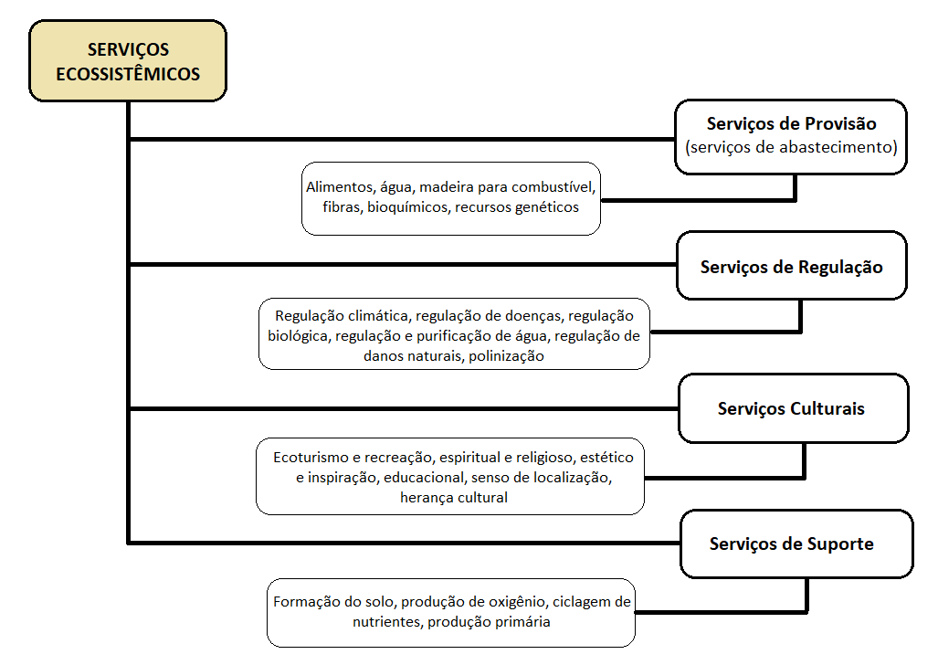
Figura 1: Classificação dos serviços ecossistêmicos segundo categorias. Fonte: MEA (2003).
TEEB (2010) também estabelece os SE em 04 (quatro) categorias: i) serviços de provisão; ii) serviços de regulação; iii) serviços de habitat; e iv) serviços culturais e amenidades. Já a categorização por CICES (2012), seguindo o uso comum, estabelece somente 03 (três) classificação para os serviços ecossistêmicos: i) serviços de provisão; ii) serviços de regulação e manutenção; e iii) serviços culturais.
Maund et al., (2020) demonstrou que o objetivo da TEEB era fornecer uma abordagem estruturada para integrar os valores econômicos da biodiversidade e dos SE na tomada de decisões; já o CICES buscou consolidar aspectos de uma variedade de estruturas dos SE para fins de contabilidade de capital natural. Entretanto, notou-se que tanto a classificação estabelecida por TEEB (2010) como CICES (2012) nada mais é que um aprimoramento na categorização descrita por MEA (2003).
Por fim, considerando o conceito de SE e o entendimento de todas suas classificações apresentados, pode-se concluir que o sistema dos serviços ecossistêmicos pode atuar como uma ferramenta de apoio à decisão para que as partes interessadas alcancem uma boa gestão do meio ambiente, o que estimula a repensar os sistemas políticos globais para enfrentar os desafios futuros (HERMANN et al., 2011), como o clima e os efeitos das mudanças globais.
  - Pagamento por Serviços Ambientais (PSA)
FAO (2007) descreve que os “serviços ambientais se referem a um subconjunto específico de serviços ecossistêmicos, caracterizados como externalidades positivas”. Já Muradian et al. (2010) afirma que os “serviços ambientais são os benefícios ambientais resultantes de intervenções intencionais da sociedade na dinâmica dos ecossistemas”. Portanto, os serviços ambientais correspondem as atividades humanas de conservação e recuperação dos ambientais naturais, e por consequência, dos serviços ecossistêmicos (WWF, 2014).
Nas últimas décadas o instrumento denominado Pagamento por Serviços Ambientais (PSA) vem se tornando cada vez mais notório no mundo, conhecido como um incentivo econômico destinado ao estímulo à preservação dos ecossistemas (Oh, Lee & Kim, 2019; COELHO et al., 2021; SILVA-MULLER, 2022).
No Brasil, o debate sobre pagamentos por serviços ambientais é antigo. Altmann (2010) descreve que a lógica de se pagar pelos serviços ambientais foi observada de maneira pioneira no Brasil em meados de 1997, através da Lei federal Nº 9.433/97 que estabeleceu a Política Nacional dos Recursos Hídricos. Isso porque, após a aprovação desta lei, foi disposto diretrizes e critérios para a cobrança pelo uso dos recursos hídricos.
A primeira proposta para a criação de uma lei para regulamentar o PSA no território nacional começou a ser discutido em 2007 (LIMA & MARTINS, 2022) por meio do Projeto de Lei Nº 792/2007. No entanto, somente em janeiro de 2021 foi sancionada uma lei em que se instituiu a Política Nacional de Pagamento por Serviços Ambientais (PNPSA), por meio da Lei Federal Nº 14.119/2021.
Castro & Young (2017) levantaram que até maio de 2017, dez estados brasileiros já possuíam leis que estabeleciam programas de PSA com diferentes atributos, dentre eles: Amazonas, Acre, Espírito Santo, São Paulo, Santa Catarina, Rio de Janeiro, Paraná, Minas Gerais, Paraíba e Bahia.
De acordo com o panorama dos projetos de PSA implementados no Brasil, citam-se grades projetos vigentes, como: Programa Produtor de Água (PPA), desenvolvido pela Agência Nacional de Águas e Saneamento Básico (ANA); Projeto Oásis, da Fundação Grupo Boticário; Programa Bolsa Floresta (PBF) no estado brasileiro do Amazonas, que oferece Pagamentos por Serviços Ambientais para famílias e comunidades em 16 Unidades de Conservação de uso sustentável do estado para incentivar a conservação e o uso sustentável das florestas.
Outras experiências de Pagamentos por Serviços Ambientais (PSA) no país são citadas: o projeto Conservador da Mantiqueira em Minas Gerais e São Paulo; Programa Reflorestar no Espírito Santo; Produtor de Água Bacia do Pipiripau no Distrito Federal; Programa Manancial Vivo no Mato Grosso do Sul; Programa Produtor de Água Camboriú em Santa Catarina; Programa Produtores de Água e Florestas Bacia do Guandu no Rio de Janeiro; Projeto Produtores de Água no Espírito Santo; e Programa Produtor de Água Bacia PCJ em São Paulo (COELHO et al., 2021).

  - Unidades de Conservação (UC) e Pagamento por Serviços Ambientais (PSA)

As unidades de conservação (UC) desempenham um papel fundamental na preservação da biodiversidade e das paisagens naturais, armazenam carbono florestal e fornecem outros serviços ecossistêmicos (KAMAL, 2015; CISNEROS et al., 2022). No Brasil, as UCs foram instituídas pela Lei nº 9.985/2000, na qual estabeleceu o Sistema Nacional de Unidades de Conservação da Natureza (SNUC), responsável pelos critérios e normas para criação, implantação e gestão das UCs no país.
Até julho de 2019 foram levantadas aproximadamente 2.376 UCs no Brasil, que protegem uma área de 254.933.000 hectares, correspondendo a 18,60% do território nacional continental e a 26,45% das áreas marinhas (SILVA & LIMA, 2023).
As unidades de conservação cumprem uma série de funções cujos benefícios são usufruídos por grande parte da população brasileira, seja de forma direta ou indireta. Entretanto, a criação de uma Unidade de Conservação (UC) não garante por si a conservação ambiental, sendo necessárias várias outras iniciativas, de gestão, fiscalização e, principalmente, valorização do ativo ambiental, para que seja atrativa sua manutenção (PEREIRA, 2018).
Desta forma, o Pagamento por Serviços Ambientais (PSA) em área de Unidade de Conservação (UC) pode atuar como instrumento econômico promissor para o fomento à proteção e à restauração destes ecossistemas, através de concessões monetárias a quem conservar e/ou recuperar os recursos naturais, de forma a contribuir com os benefícios que os ecossistemas geram para a sociedade.
- Procedimentos Metodológicos
O presente trabalho será desenvolvido em três etapas, conforme é mostrado no diagrama de fluxo da metodologia presente na Figura 2 e Figura 3.
Na ETAPA 1 será realizada a avaliação dos serviços ecossistêmicos com potencial de se gerar PSA na área da UC REVIS Nascentes do Saí, por meio de uma pesquisa documental em estudos técnicos científicos, documentos jurídicos oficiais, publicações administrativas (planos, programas e projetos), publicações parlamentares, entrevistas com as comunidades, dentre outras fontes, e posterior aplicação de matriz de decisão.
Na ETAPA 2 serão avaliados possíveis cenários para um programa de PSA na região da REVIS Nascentes do Saí, através de simulações levando em consideração os cenários provedores x pagadores e os beneficiários dos serviços ambientais.
E por fim, na ETAPA 3, será desenvolvida e proposta uma metodologia de valoração dos serviços ambientais a serem pagos aos provedores destes serviços conforme os cenários levantados na etapa anterior.

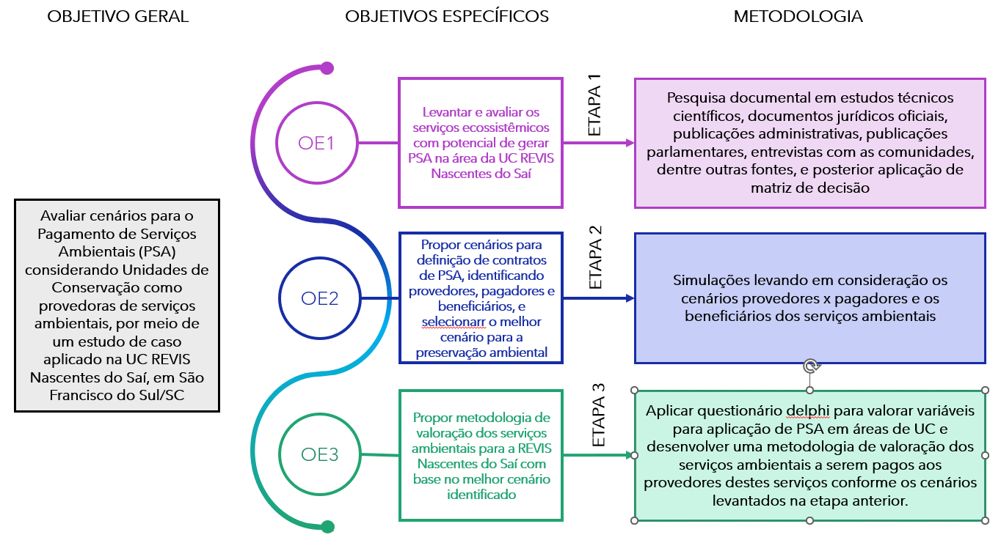
Figura 2: Diagrama de fluxo do objetivo geral, objetivos específicos juntamente com a metodologia para o presente trabalho. Fonte: elaborado pelos autores.

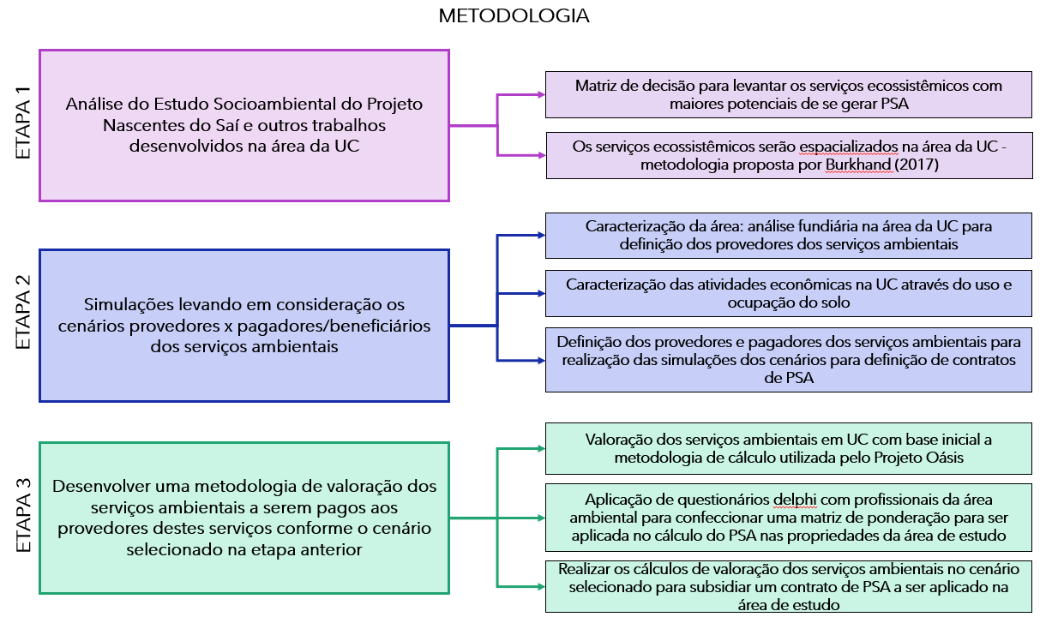
Figura 3: Diagrama de fluxo da metodologia para o presente trabalho. Fonte: elaborado pelos autores.
- Resultados
  - Caracterização da Área de Estudo
A Unidade de Conservação de proteção integral REVIS Nascentes do Saí, objeto do presente estudo, foi criada recentemente após a publicação do Decreto Nº 3.841/2022. É a primeira UC municipal criada no Município de São Francisco do Sul. Segundo o SNUC, a categoria Refúgio de Vida Silvestre (REVIS) tem como objetivo “proteger ambientes naturais onde se asseguram condições para a existência ou reprodução de espécies ou comunidades da flora local e da fauna residente ou migratória”.
Situada no território Distrito do Saí, esta UC se situa na parte continental do município de São Francisco do Sul (Figura 4). A região do Distrito do Saí é conhecida como uma área de elevada abundância hídrica, com uma riqueza de espécies de fauna e flora por ser uma área coberta por Mata Atlântica. Além de sua biodiversidade, promove uma série de serviços ambientais, muito antes da área se tornar uma unidade de conservação, em destaque a produção hídrica, já que no Distrito do Saí é um dos pontos de captação para o abastecimento de água no município de São Francisco do Sul (UFSC, 2021).
Em relação ao uso do solo na REVIS Nascentes do Saí, esta se dá em sua quase totalidade em formação florestal (98,78%) seguida de floresta plantada (exótica) representando 0,93%, e rio, lagos e oceano em um percentual de 0,02% (Figura 5), se caracterizando como uma área altamente preservada. Quanto às atividades humanas na área, estas representam apenas 0,28% voltadas para a prática de agricultura e pastagem.
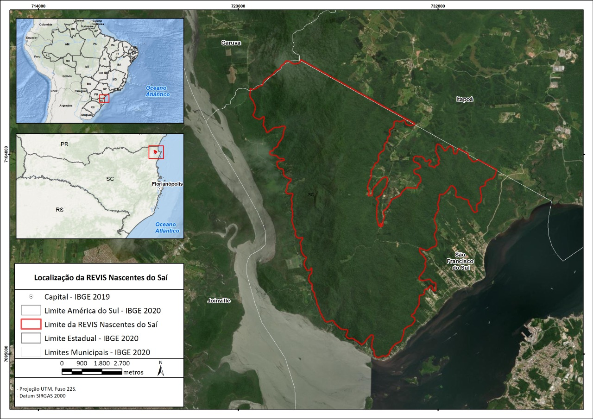
Figura 4: Limites estabelecidos da UC REVIS Nascentes do. Fonte: elaborado pelos autores.
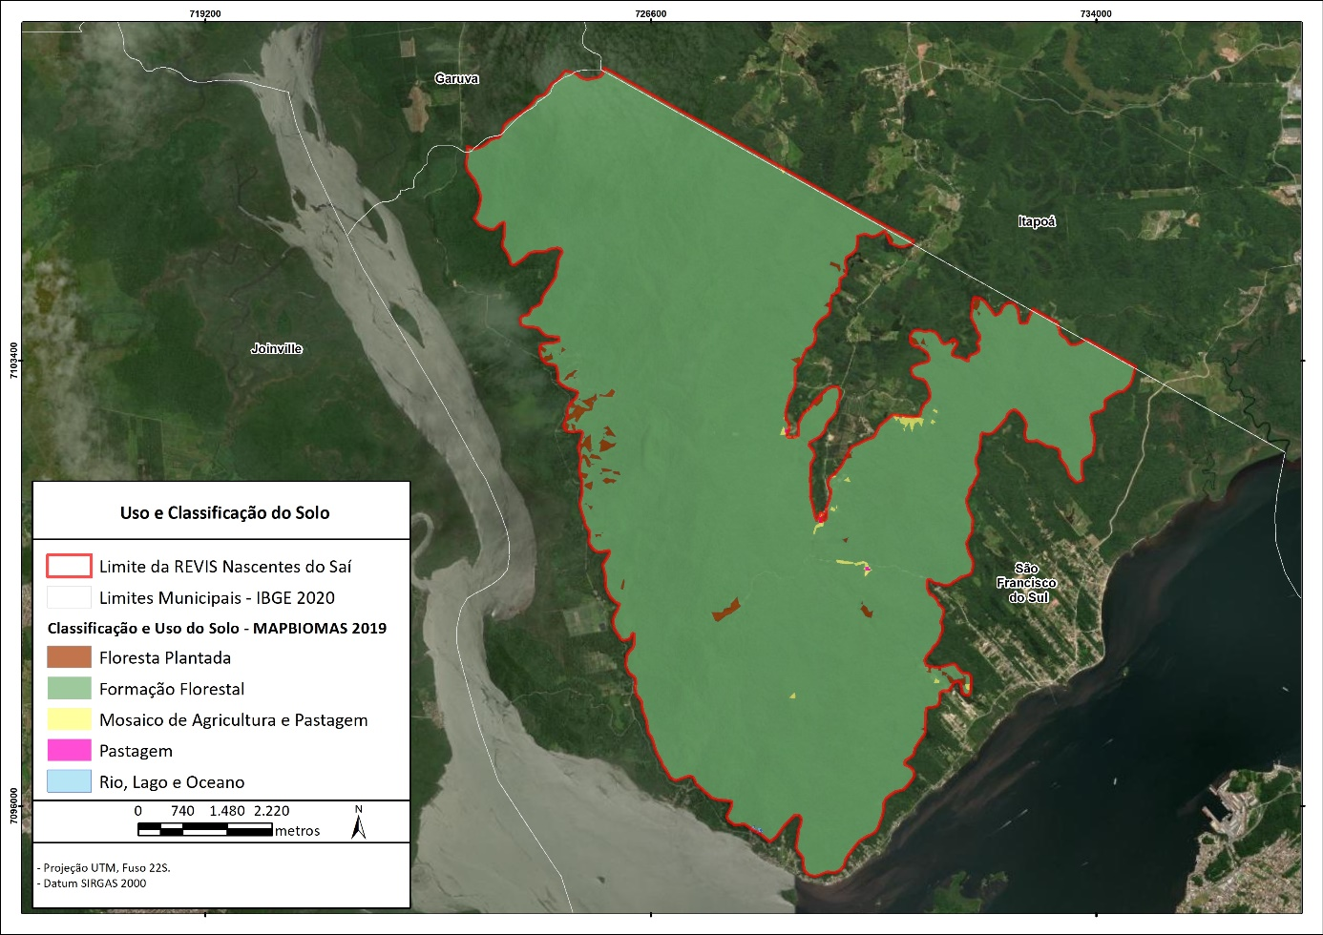
Figura 5: Mapa de cobertura do uso do solo na região da UC REVIS Nascentes do Saí. Fonte: elaborado pelos autores.
  - Resultados esperados
Os resultados esperados para a presente pesquisa são:
- Elencar os serviços ecossistêmicos que possuem maior potencialidade para aplicar o PSA na REVIS Distrito do Saí;
- Espacializar os serviços ecossistêmicos elencados com maior potencial de se gerar PSA na área da UC REVIS Distrito do Saí;
- Definir os melhores cenários PSA a ser aplicado na UC REVIS Nascentes do Saí;
- Valorar os serviços ambientais no melhor cenário de PSA definido, para ser aplicado na UC REVIS Nascentes do Saí;
- Subsidiar um possível contrato de PSA a ser aplicado na UC REVIS Nascentes do Saí no cenário mais viável avaliado na presente pesquisa.

Referências
ALTMANN, A. Pagamento por Serviços Ambientais: aspectos jurídicos para a sua aplicação no Brasil. 2010. Disponível em: http://www.planetaverde.org/biblioteca-virtual/artigos-juridicos. Acesso em 06 de dezembro de 2022.
BOYD, J. & BANZHAF, S. What are ecosystem services? The need for standardized environmental accounting units. Ecological Economics, n. 63(2–3), 616–626p., 2007.
CASTRO, B. S. & YOUNG, C. E. F. Coordination issues in the implementation of a National Policy of Payments for Ecosystem Services in Brazil. In: INTERNATIONAL CONFERENCE ON PUBLIC POLICY, 3., 2017, Cingapura. Anais […]. Cingapura, 2017. Disponível em: https://www.researchgate.net/publication/317573010_Coordination_issues_in_the_implementation_of_a_National_Policy_of_Payments_for_Ecosystem_Services_in_Brazil. Acesso em: 04 de dezembro de 2022.
CICES - Common International Classification of Ecosystem Services. CICES Version 4: Response to Consultation. Centre for Environmental Management, University of Nottingham, 2012.
COELHO, N. R.; GOMES, A. da S.; CASSANO, C. R.; PRADO, R. B. Panorama das iniciativas de pagamento por serviços ambientais hídricos no Brasil. Eng Sanit Ambient., v.26, n.3, 2021.
COLLINS, S. and LARRY, E. Caring for our Natural Assets: An Ecosystem Services Perspective. USDA Forest Service PNW-GTR-733, 2007.
COSTANZA, R.; D'ARGE, R.; DE GROOT, R. et al. The value of the world’s ecosystem services and natural capital. Nature, n. 387(6630), 253–260p., 2017.
DALY, H. E.; FARLEY, J. Ecological economics: principles and practice. Washington, DC: Island Press, 454 p, 2004.
DAILY, G. Introduction: What Are Ecosystem Services? in Daily, G. (ed), Nature‘s Services. Societal Dependence on Natural Ecosystems, Island Press, Washington DC, 1997.
DE GROOT, R. S.; WILSON, M. A.; BOUMANS, R. M. J. A typology for the classification, description and valuation of ecosystem functions, goods and services. Ecological Economics, v.41, 393-408p., 2002.
ENGEL, S.; PAGIOLA, S.; WUNDER, S. Designing payments for environmental services in theory and practice: An overview of the issues. Ecological Economics, v. 65, 663-674p. 2008.
FAO - THE STATE OF FOOD AND AGRICULTURE. Paying farmers for environmental services. Rome, 240p., 2007.
FAO – FOOD AND AGRICULTURE ORGANIZATION OF THE UNITED NATIONS. Mainstreaming biodiversity in forestry. FAO Forestry Paper, No. 188. Rome, FAO and Bogor, Indonesia, CIFOR, 2022.
FARLEY, J. Ecosystem services: the economics debate. Ecosystem Services, v. 1, n. 1, p. 40- 49, 2012.
FERRAZ, R. P. D.; PRADO, R. B.; PARRON, L. M.; CAMPANHA, M. M. Marco referencial em serviços ecossistêmicos. EMBRAPA, 160 p. Brasília, DF, 2019.
FISHER, B.; TURNER, R. K.; MORLING, P. Defining and classifying ecosystem services for decision making, Ecological Economics, n. 68(3), 643–653p., 2009.
GÓMEZ-BAGGETHUN, E.; de GROOT, R.; LOMAS, P. L.; MONTES, P. The History of Ecosystem Services in Economic Theory and Practice: From Early Notions to Markets and Payment Schemes. Ecological Economics, n. 69(6), 1209-1218p., 2010.
HERMANN, A.; SCHLEIFER, S. & WRBKA, T. The Concept of Ecosystem Services Regarding Landscape Research: A Review, Living. Rev. Landscape Res., v.5, 2011.
JAX, K. Handling a messy world: Lessons learned when trying to make the ecosystem services concept operational. Ecosystem Services, v.29, part C, 415-427p., 2018.
KREMEN, C. Managing ecosystem services: what do we need to know about their ecology? Ecology Letters, v.8, 468–479p., 2005.
LIMA, L. A. de & MARTINS, K. The legal framework for payment for environmental services to advance agrosustainable initiatives. Brazilian Journal of Development, v. 8, n. 6, p. 45720-45738, Curitiba, 2022.
MAUND, P. R.; IRVINE, K. N.; DALLIMER, M.; FISH, R.; AUSTEN, G. E.; DAVIES, Z. G. Do ecosystem service frameworks represent people’s values? Ecosystem Services, v. 46, 2020.
MEA (Millennium Ecosystem Assessment). Ecosystems and Human Well-being: a Framework for Assessment Island Press, Washington, 2003; 2005.
ODUM, H. T. & ODUM, E. P. The energetic basis for valuation of ecosystem services. Ecosystems, v. 3, n. 1, p. 21-23, 2000.
OH, C. O.; LEE, S; & KIM, H, N. Economic Valuation of Conservation of Inholdings in Protected Areas for the Institution of Payments for Ecosystem Services. Forests, 10(12):1122, 2019.
PAGIOLA, S.; VON GLEHN, H. C.; & TAFFARELLO, D. Experiências de Pagamentos por Serviços Ambientais no Brasil. São Paulo, 2013.
PEREIRA, N. K. Pagamentos por serviços ambientais para conservação e gestão de recursos hídricos: proposta baseada no programa bolsa floresta. Dissertação de Mestrado em Gestão e Regulação de Recursos Hídricos – PROFÁGUA, Universidade do Estado do Amazonas, Manaus, 2018.
REIS, E. A. dos & IMPERADOR, A. M. Avaliação de cenários econômicos hipotéticos para viabilizar o pagamento pelos serviços ambientais - PSA. Holos Environment, 20(1), 39–59p., 2020.
SCHOMERS, S. & MATZDORF, B. Payments for ecosystem services: A review and comparison of developing and industrialized countries. Ecosyst. Serv. 6, 16–30, 2013.
SILVA, J. M. da, & LIMA, M. X. de. Agroecologia e Pagamento por Serviços Ambientais (PSA): alternativas para transição ecológica na Área de Proteção Ambiental –APA Joanes / Ipitanga. Agroecologia: produção e sustentabilidade em pesquisa, Editora Científica Digital, v. 3, 2023.
SILVA-MULLER, L. Payment for ecosystem services and the practices of environmental fieldworkers in policy implementation: The case of Bolsa Floresta in the Brazilian Amazon. Land Use Policy, v. 120, 2022.
SIMS, K. & ALIX-GARCIA, J. M. Parks versus PES: Evaluating direct and incentive-based land conservation in Mexico. Journal of Environmental Economics and Management, v.86, p. 8-28, 2017.
SINISGALLI, P. A. de A.; IGARI, T. A., TURRA, A.; SOUZA JR, W. C. de; PORTES, B.; OLIVEIRA, C. E. Discussão crítica do conceito de serviços ecossistêmicos. In book: Governança Ambiental na Macrometrópole Paulista face à Variabilidade Climática, pp.397-409, 2022.
SOUZA, S. M. V. de; RICHTER, M.; COSTA, A. J. S. T. da. Unidades de Conservação, serviços ambientais e o pagamento por serviços ambientais: uma análise a partir da Rebio Tinguá. Espaço & Geografia, Vol.22, No 1, 189-220, 2019.
SUKHDEV, P.; WITTMER, H.; SCHRÖTER-SCHLAACK, C.; NESSHÖVER, C.; BISHOP, J.; BRINK, P. ten; GUNDIMEDA, H.; KUMAR, P.; SIMMONS, B. Mainstreaming the economics of nature: a synthesis of the approach, conclusions and recommendations of TEEB. London: Earthscan, 2010.
TEEB Foundations (The Economics of Ecosystems and Biodiversity) Mainstreaming the Economics of Nature: A synthesis of the approach, conclusions and recommendations of TEEB. 2010. 39p. ISBN 978-3-9813410-3-4.
UFSC (UNIVERSIDADE FEDERAL DE SANTA CATARINA). Diagnóstico Socioambiental Nascentes do Saí, São Francisco do Sul/SC, Relatório final, Florianópolis, 2021.
VANDERWILDE, C. P. & NEWELL, J. P. Ecosystem services and life cycle assessment: A bibliometric review. Resources, Conservation and Recycling, v. 169, 2021.
WALLACE, K. J. Classification of ecosystem services: problems and solutions. Biological Conservation, 139, 235-246, 2007.
WANG, L.; ZHENG, H.; CHEN, Y.; OUYANG, Z; HU, Z. Systematic review of ecosystem services flow measurement: Main concepts, methods, applications and future directions. Ecosystem Services, v. 58, 2022.
WANG, B., ZHANG, Q. & CUI, F. Scientific research on ecosystem services and human well-being: A bibliometric analysis. Ecological Indicators, v. 125, 2021.
WWF-Brasil. Diretrizes para a Política Nacional de Pagamento por Serviços Ambientais. 2014. Disponível em https://www.wwf.org.br/?42222/Diretrizes-para-a-Poltica-Nacional-de-Pagamento-por-Servios-Ambientais. Acesso em 17 de novembro de 2022.
ZHANG, C., LI, J. & ZHOU, Z. Ecosystem service cascade: Concept, review, application and prospect. Ecological Indicators, v.137, 2022.

